**Презентация " Животные и война"**

Категория: [Начальные классы](https://multiurok.ru/all-files/nachalniyeKlassi/)

20.10.2017 18:46

Тяжелым испытанием стала для нашего народа Великая Отечественнвя война. Через всю войну рядом с людьми в боевом строю шли животные. Собаки,  лошади,  птицы...Они помогали побеждать!

Просмотр содержимого документа  
«Презентация " Животные и война"»



**и война**

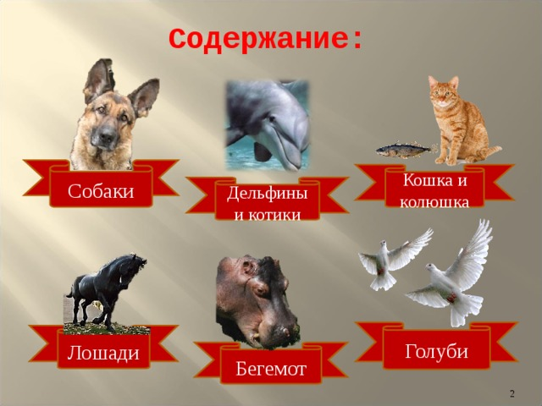

**Содержание:**

Собаки

Кошка и колюшка

Дельфины и котики

Голуби

Лошади

Бегемот

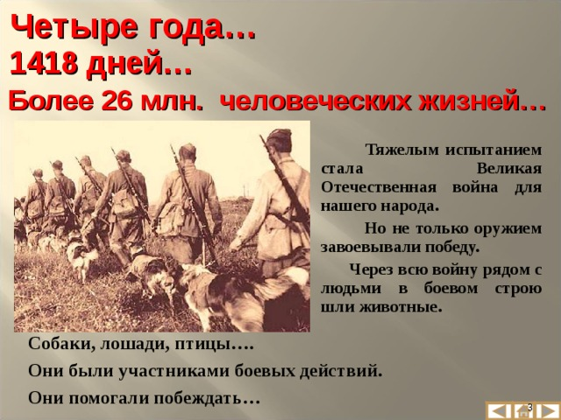

**Четыре года…**

**1418 дней…**

**Более 26 млн. человеческих жизней…**

**Тяжелым испытанием стала Великая Отечественная война для нашего народа.**

**Но не только оружием завоевывали победу.**

**Через всю войну рядом с людьми в боевом строю шли животные.**

**Собаки, лошади, птицы….**

**Они были участниками боевых действий.**

**Они помогали побеждать…**

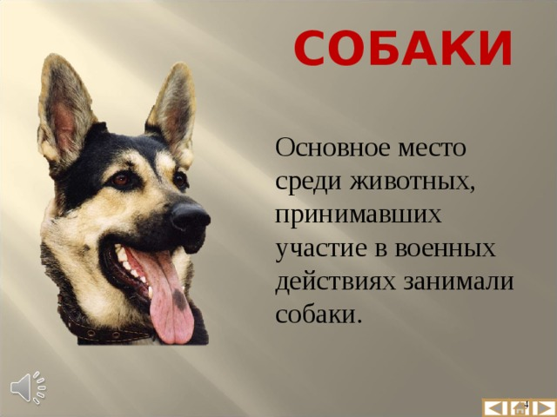

**СОБАКИ**

Основное место среди животных, принимавших участие в военных действиях занимали собаки.

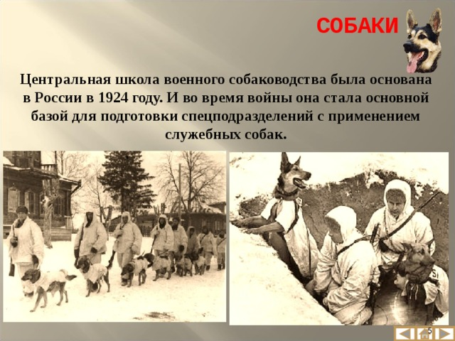

**СОБАКИ**

**Центральная школа военного собаководства была основана в России в 1924 году. И во время войны она стала основной базой для подготовки спецподразделений с применением служебных собак.**

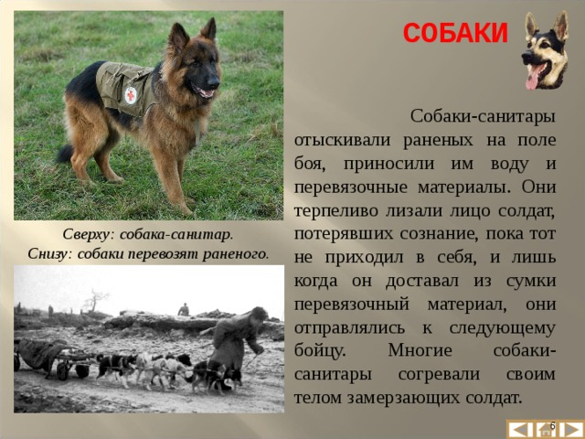

**СОБАКИ**

Собаки-санитары отыскивали раненых на поле боя, приносили им воду и перевязочные материалы. Они терпеливо лизали лицо солдат, потерявших сознание, пока тот не приходил в себя, и лишь когда он доставал из сумки перевязочный материал, они отправлялись к следующему бойцу. Многие собаки-санитары согревали своим телом замерзающих солдат.

*Сверху: собака-санитар.*

*Снизу: собаки перевозят раненого.*

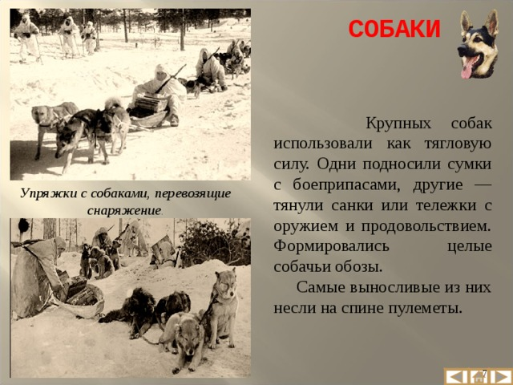

**СОБАКИ**

Крупных собак использовали как тягловую силу. Одни подносили сумки с боеприпасами, другие — тянули санки или тележки с оружием и продовольствием. Формировались целые собачьи обозы.

Самые выносливые из них несли на спине пулеметы.

*Упряжки с собаками, перевозящие снаряжение* *.*

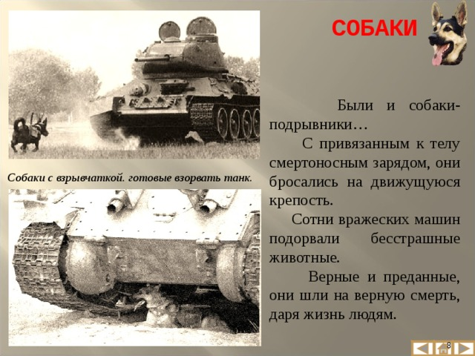

**СОБАКИ**

Были и собаки-подрывники…

С привязанным к телу смертоносным зарядом, они бросались на движущуюся крепость.

Сотни вражеских машин подорвали бесстрашные животные.

Верные и преданные, они шли на верную смерть, даря жизнь людям.

*Собаки с взрывчаткой. готовые взорвать танк.*

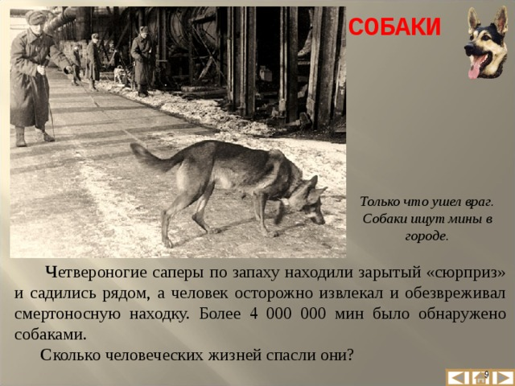

**СОБАКИ**

*Только что ушел враг. Собаки ищут мины в городе.*

**Ч** етвероногие саперы по запаху находили зарытый «сюрприз» и садились рядом, а человек осторожно извлекал и обезвреживал смертоносную находку. Более 4 000 000 мин было обнаружено собаками.

**С** колько человеческих жизней спасли они?

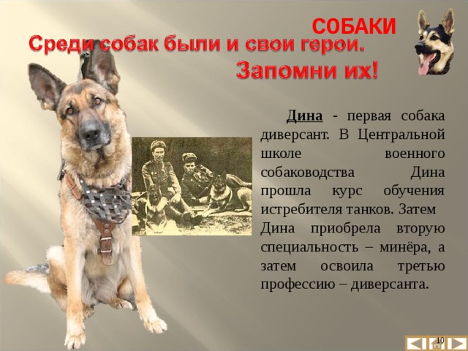

**СОБАКИ**

**Дина** - первая собака диверсант. В Центральной школе военного собаководства Дина прошла курс обучения истребителя танков. Затем Дина приобрела вторую специальность – минёра, а затем освоила третью профессию – диверсанта.

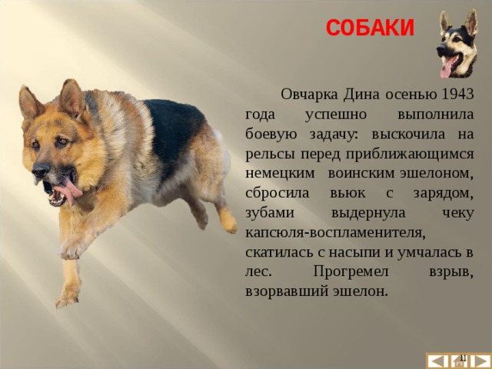

**СОБАКИ**

Овчарка Дина осенью 1943 года успешно выполнила боевую задачу: выскочила на рельсы перед приближающимся немецким воинским эшелоном, сбросила вьюк с зарядом, зубами выдернула чеку капсюля-воспламенителя, скатилась с насыпи и умчалась в лес. Прогремел взрыв, взорвавший эшелон.

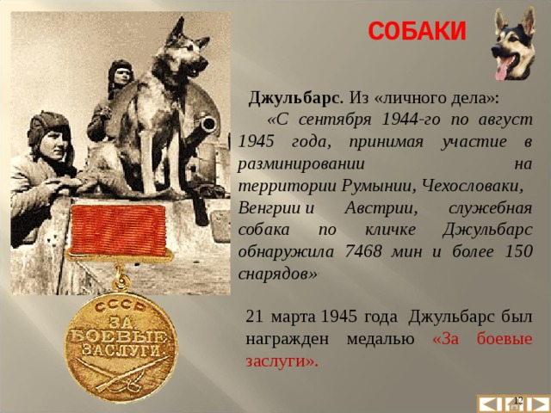

**СОБАКИ**

**Джульбарс** . Из «личного дела»:

*«С сентября 1944-го по август 1945 года, принимая участие в разминировании на территории*   *Румынии,*   *Чехословаки,*   *Венгрии*   *и Австрии, служебная собака по кличке Джульбарс обнаружила 7468 мин и более 150 снарядов»* *.*

21 марта 1945 года  Джульбарс был награжден медалью «За боевые заслуги».

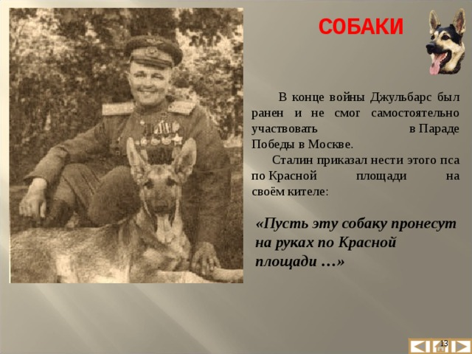

**СОБАКИ**

В конце войны Джульбарс был ранен и не смог самостоятельно участвовать в Параде Победы в Москве.

Сталин приказал нести этого пса по Красной площади на своём кителе:

***«Пусть эту собаку пронесут на руках по Красной площади …»***

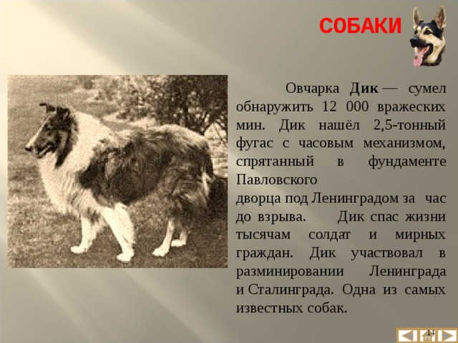

**СОБАКИ**

Овчарка **Дик**  — сумел обнаружить 12 000 вражеских мин. Дик нашёл 2,5-тонный фугас с часовым механизмом, спрятанный в фундаменте Павловского дворца под Ленинградом за час до взрыва. Дик спас жизни тысячам солдат и мирных граждан. Дик участвовал в разминировании Ленинграда и Сталинграда. Одна из самых известных собак.

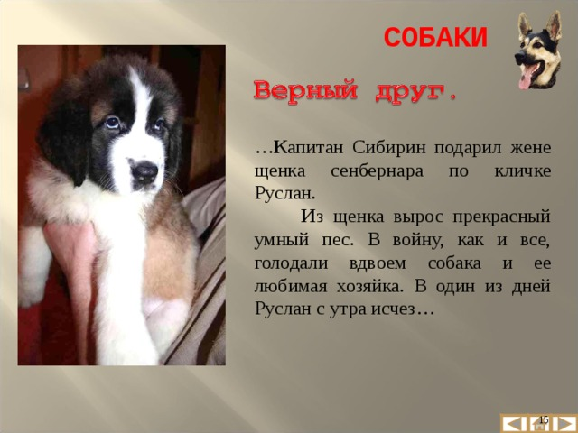

**СОБАКИ**

… **К** апитан Сибирин подарил жене щенка сенбернара по кличке Руслан.

**И** з щенка вырос прекрасный умный пес. В войну, как и все, голодали вдвоем собака и ее любимая хозяйка. В один из дней Руслан с утра исчез…

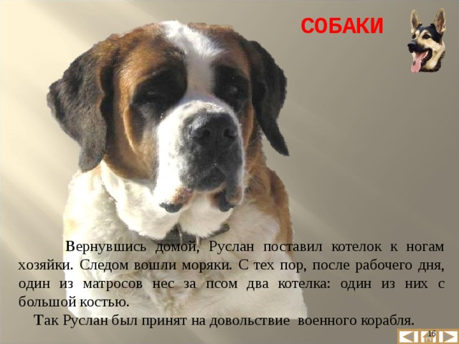

**СОБАКИ**

**В** ернувшись домой, Руслан поставил котелок к ногам хозяйки. Следом вошли моряки. С тех пор, после рабочего дня, один из матросов нес за псом два котелка: один из них с большой костью.

**Т** ак Руслан был принят на довольствие военного корабля.

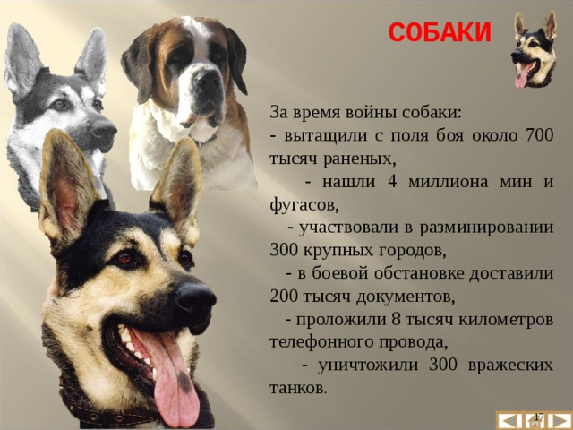

**СОБАКИ**

За время войны собаки:

- вытащили с поля боя около 700 тысяч раненых,

- нашли 4 миллиона мин и фугасов,

- участвовали в разминировании 300 крупных городов,

- в боевой обстановке доставили 200 тысяч документов,

- проложили 8 тысяч километров телефонного провода,

- уничтожили 300 вражеских танков .

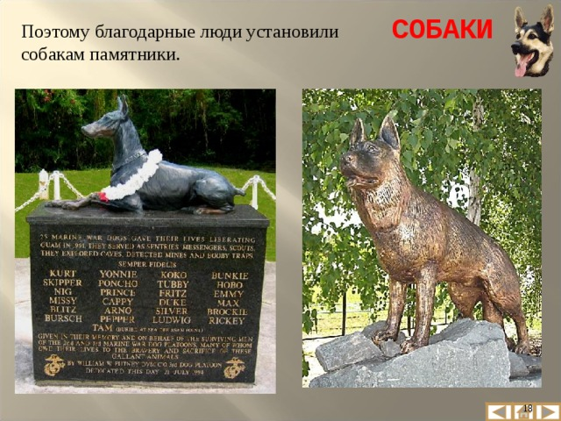

**СОБАКИ**

Поэтому благодарные люди установили собакам памятники.

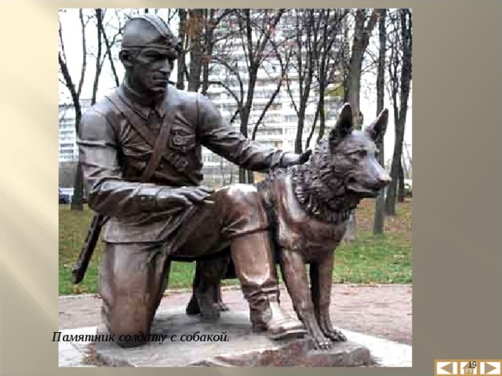

*Памятник солдату с собакой.*

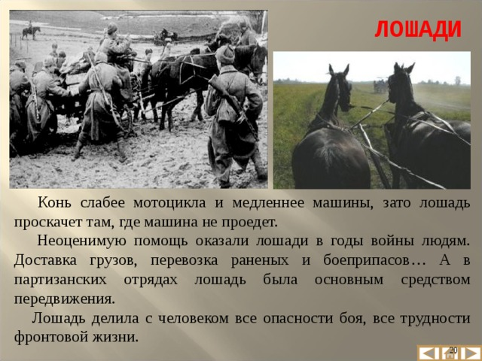

**ЛОШАДИ**

Конь слабее мотоцикла и медленнее машины, зато лошадь проскачет там, где машина не проедет.

Неоценимую помощь оказали лошади в годы войны людям. Доставка грузов, перевозка раненых и боеприпасов… А в партизанских отрядах лошадь была основным средством передвижения.

Лошадь делила с человеком все опасности боя, все трудности фронтовой жизни.

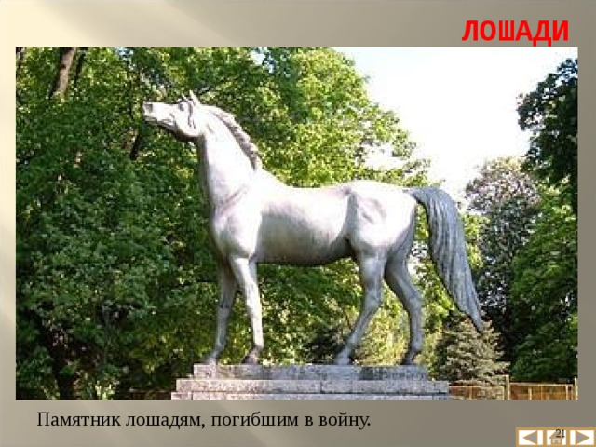

**ЛОШАДИ**

Памятник лошадям, погибшим в войну.

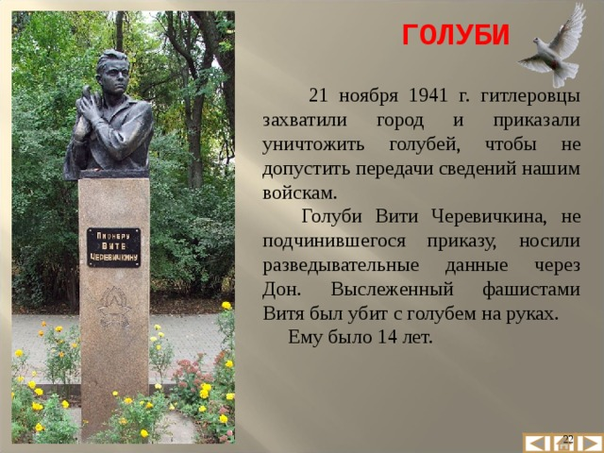

**ГОЛУБИ**

21 ноября 1941 г. гитлеровцы захватили город и приказали уничтожить голубей, чтобы не допустить передачи сведений нашим войскам.

Голуби Вити Черевичкина, не подчинившегося приказу, носили разведывательные данные через Дон. Выслеженный фашистами Витя был убит с голубем на руках.

Ему было 14 лет.

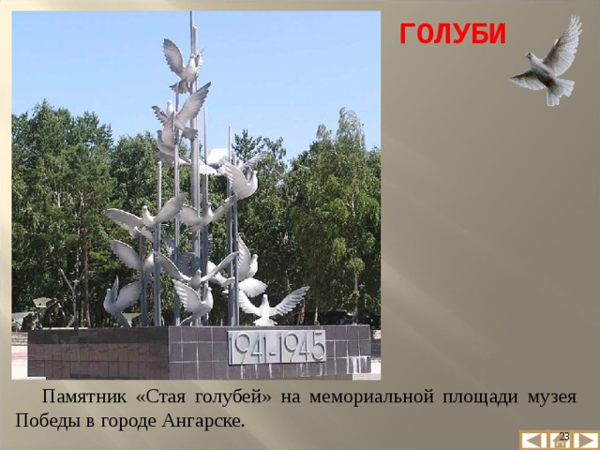

**ГОЛУБИ**

Памятник «Стая голубей» на мемориальной площади музея Победы в городе Ангарске.

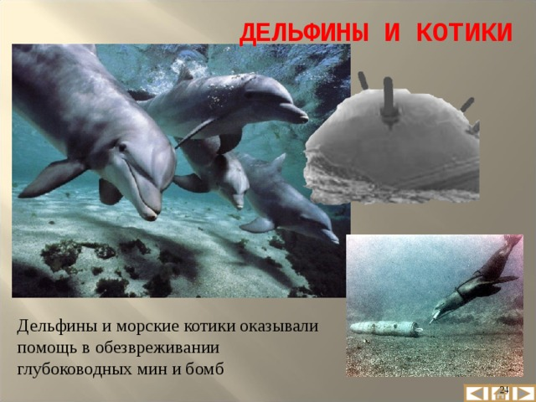

**ДЕЛЬФИНЫ И КОТИКИ**

Дельфины и морские котики оказывали помощь в обезвреживании глубоководных мин и бомб

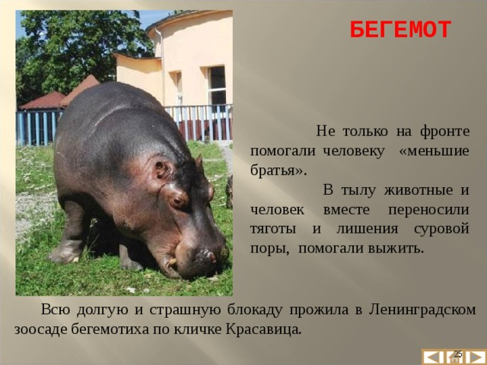

**БЕГЕМОТ**

Не только на фронте помогали человеку «меньшие братья».

В тылу животные и человек вместе переносили тяготы и лишения суровой поры, помогали выжить.

Всю долгую и страшную блокаду прожила в Ленинградском зоосаде бегемотиха по кличке Красавица.

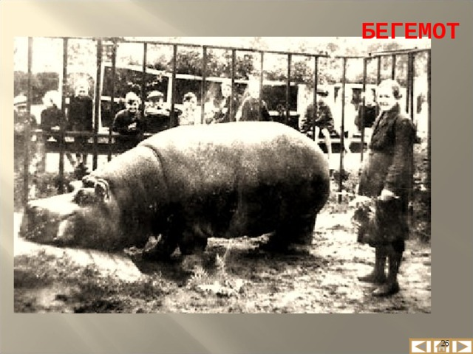

**БЕГЕМОТ**

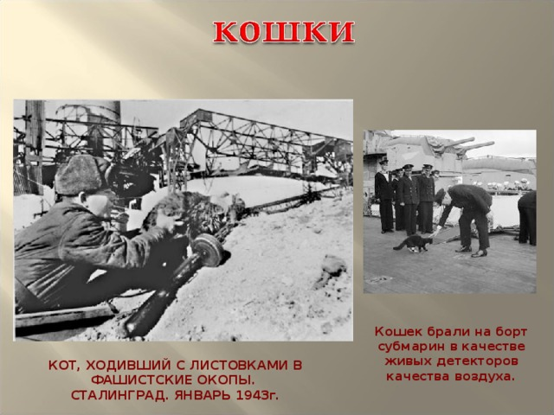

**Кошек брали на борт субмарин в качестве живых детекторов качества воздуха.**

**КОТ, ХОДИВШИЙ С ЛИСТОВКАМИ В ФАШИСТСКИЕ ОКОПЫ.**

**СТАЛИНГРАД. ЯНВАРЬ 1943г.**

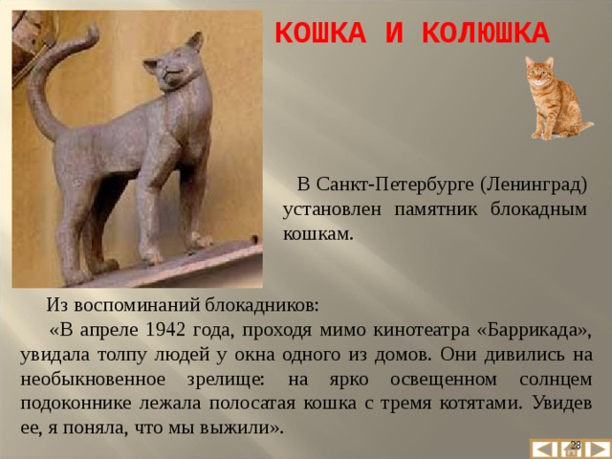

**КОШКА И КОЛЮШКА**

В Санкт-Петербурге (Ленинград) установлен памятник блокадным кошкам.

Из воспоминаний блокадников:

«В апреле 1942 года, проходя мимо кинотеатра «Баррикада», увидала толпу людей у окна одного из домов. Они дивились на необыкновенное зрелище: на ярко освещенном солнцем подоконнике лежала полосатая кошка с тремя котятами. Увидев ее, я поняла, что мы выжили».

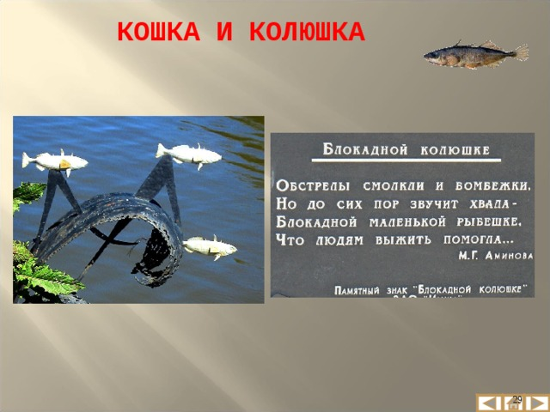

**КОШКА И КОЛЮШКА**

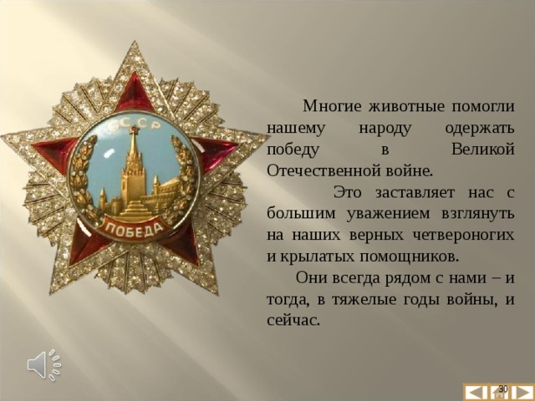

Многие животные помогли нашему народу одержать победу в Великой Отечественной войне.

Это заставляет нас с большим уважением взглянуть на наших верных четвероногих и крылатых помощников.

Они всегда рядом с нами – и тогда, в тяжелые годы войны, и сейчас.

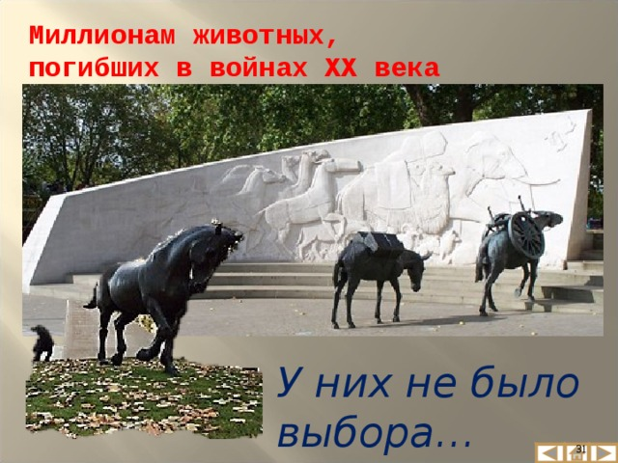

**Миллионам животных,**

**погибших в войнах** **XX** **века**

*У них не было выбора…*

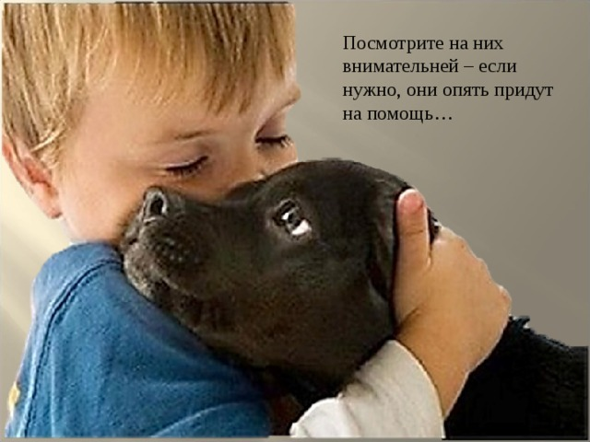

Посмотрите на них внимательней – если нужно, они опять придут на помощь…